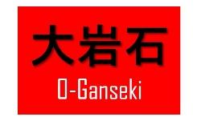

Kokusai Budo Renmei – Karta rejestracyjna do paszportu Budo № ………….

Imię i nazwisko
Data urodzenia
Kwalifikacje instruktorskie
Kraj | PL
Miasto | Warszawa
Klub / Federacja | O-Ganseki Kan
Uprawiane sztuki walki (szkoła, styl) | Muso Jikiden Eishin Ryu  Niden Ryu
Tradycyjne certyfikaty sztuk walki i daty najwyższych certifikatów
Certyfikat irigumi-go i daty najwyższych certyfikatów
Data ostatniej certyfikacji i jaka sztuka walki
Specjalizacja sztuk walki
Nazwisko instruktora | Piotr Urbanowicz
Udział w zawodach i zajęte miejsca
Udział w seminariach KBR (jakie i data)
Uwagi

……………………… ……………………..
Podpis wnioskodawcy Podpis kancho

Do wniosku należy dołączyć 2 fotografie o wymiarach 4x5 cm.

